附件2
广州市中小学教师信息技术应用能力提升工程发展测评教师个人操作指引
目录
一、发展测评简介 1
二、发展测评条件 1
三、发展测评操作流程 2
四、发展测评各环节具体说明 3
1.登录学员平台 3
2.完善个人“奖励情况”和“手机号码”信息 3
3.参加发展测评 5
4.查看发展测评报告 10
五、发展测评常见问题 11

一、发展测评简介
发展测评是根据《教育部关于实施全国中小学教师信息技术应用能力提升工程的意见》（教师〔2013〕13号） 《广州市教育局关于印发广州市中小学教师信息技术应用能力提升工程实施方案的通知》 （穗教师资[2015]3号）等文件精神，通过收集教师的学习行为数据以及教师信息技术应用能力的在线测评数据， 基于大数据分析理念，应用多元化评价方法对教师学习行为及信息技术应用能力做全面测评，分析教师目前优势与不足， 并为教师进一步发展提供方向性建议。
根据《教育部关于实施全国中小学教师信息技术应用能力提升工程的意见》（教师〔2013〕13号） 《广州市教育局关于印发广州市中小学教师信息技术应用能力提升工程实施方案的通知》 （穗教师资[2015]3号）等文件要求，发展测评是每个教师必须完成的一项任务。

二、发展测评条件
教师参加发展测评需要满足以下条件：
参加“能力提升工程”课程培训，且获得的学时已达标。
发展测评题目按学科分为5组：文科组、理科组、艺术组、幼教组、中职组。每组有5套题目，随机配送。各学科分组详情见下表：

表 学科分组
学科组 | 对应学科
文科组 | 语文、英语、政治、思想品德、历史、综合实践活动、地理、教育、图书、心理、特殊教育
理科组 | 数学、化学、物理、信息技术、生物、科学、电教、通用技术
中职组 | 中职（所有中职教师都属于中职组）
幼教组 | 幼教（所有幼儿园教师都属于幼教组）
艺术组 | 音乐、体育、美术、艺术

三、发展测评操作流程
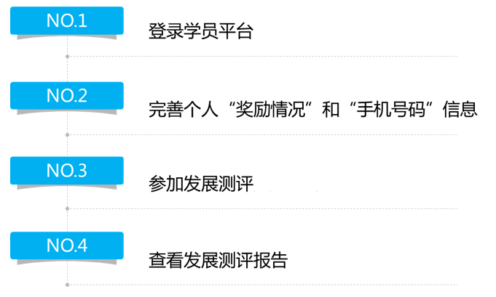

四、发展测评各环节具体说明

1.登录学员平台
登录广州市中小学教师继续教育网（http://www.gzteacher.gov.cn/），输入教师个人账号及密码：
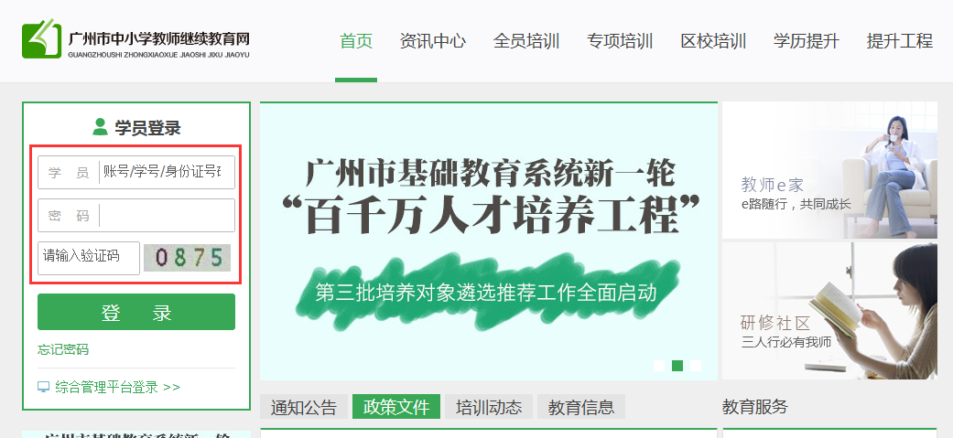

2.完善个人“奖励情况”和“手机号码”信息
由于教师发展测评会读取到教师的“个人基础信息”中的“奖励情况”，因此为了提升教师发展测评的准确性，建议教师在进行发展测评前，先完善个人基础信息表中的“奖励情况”和“手机号码”信息，发展测评报告生成后，市工程办会通过手机短信通知教师。
（1）完善个人“奖励情况”和“手机号码”信息
单击“前往完善个人信息”按钮，进入个人基础信息修改页面。
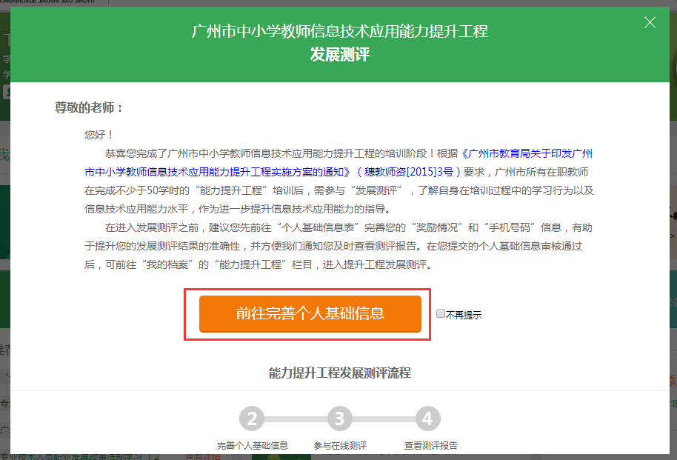
完善“奖励情况”信息：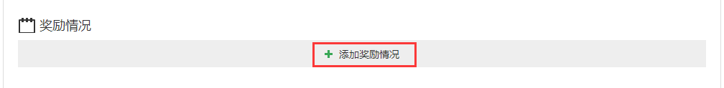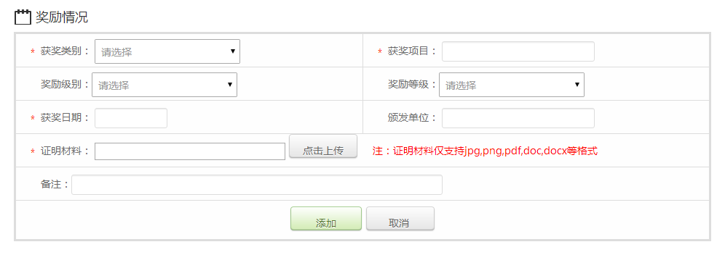
完善 “手机号码”信息：
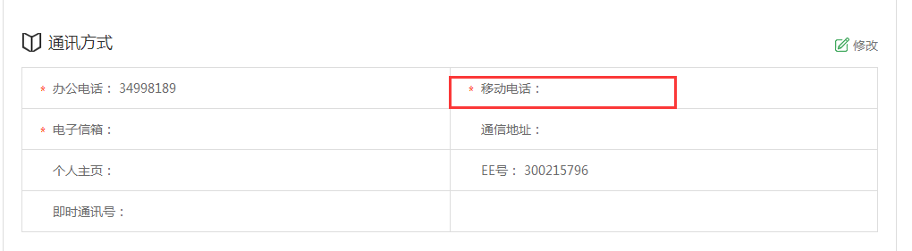
（2）提交申请
个人基础信息完善后，提交申请，修改手机号码和奖励情况，不用审核，提交申请后直接生效。
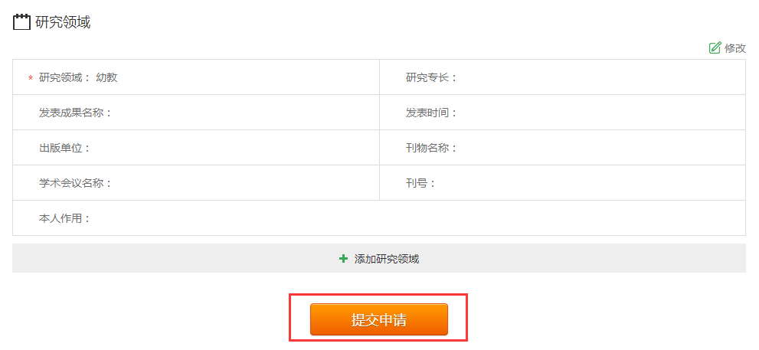
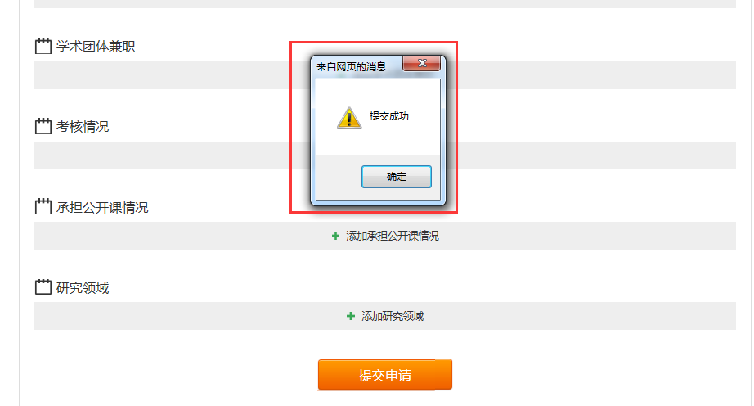

3.参加发展测评
从“我的档案”的“能力提升工程”栏目参加提升工程发展测评。
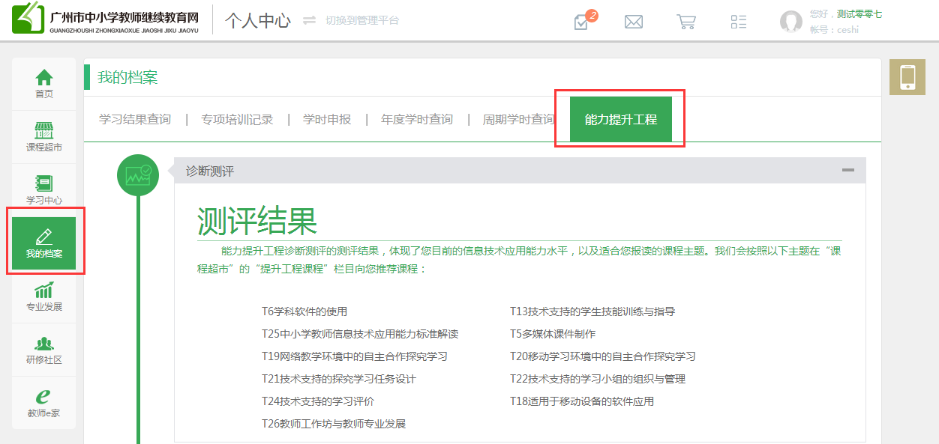
（1）开始测评
单击”开始测评”按钮：
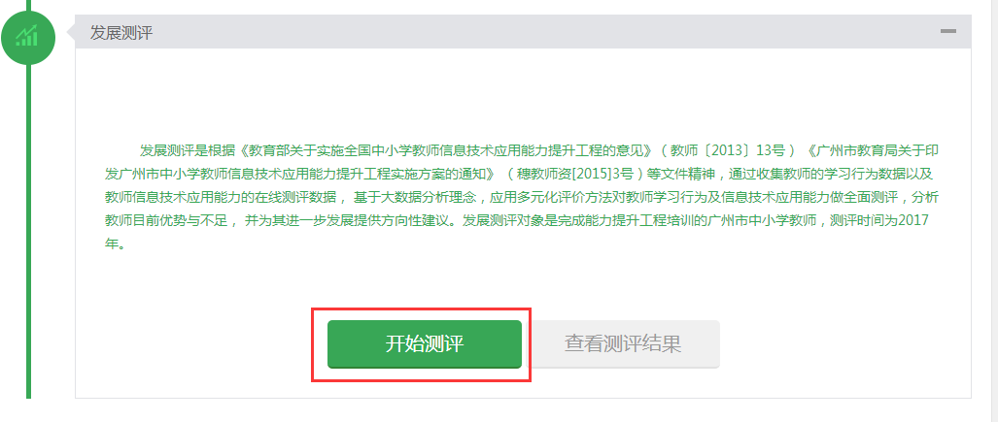
弹出“提示”框，显示剩余测评次数，每个教师共有3次测评机会，单击“开始测评（剩余×次）”按钮：
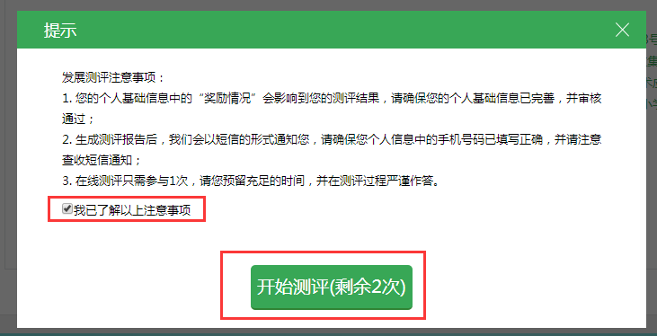
进入发展测评页面：
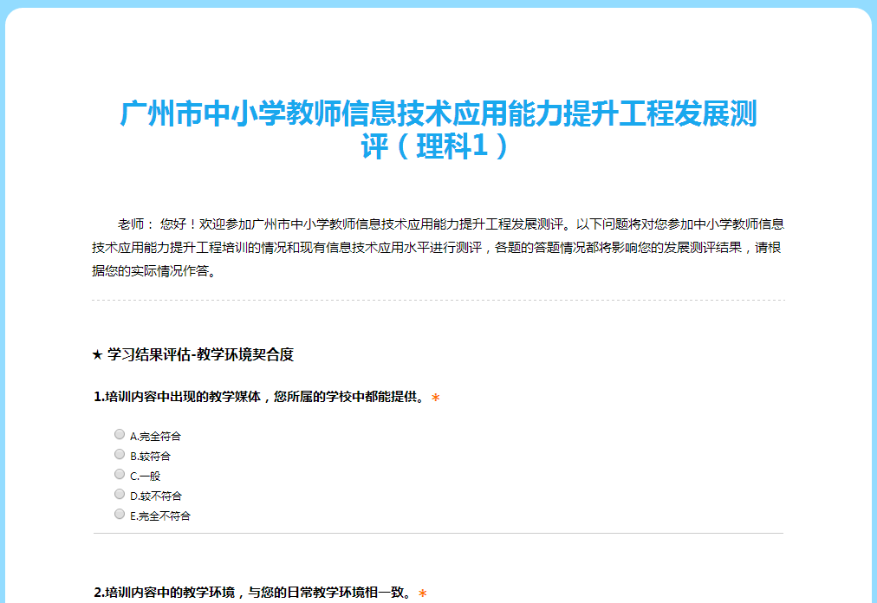
备注：如果单击“开始测评”，没有弹出发展测评页面，原因是您的浏览器设置可能导致测评问卷的弹窗被拦截，当出现被拦截的情况时，请在拦截提示处手动点击“允许弹出”，或更改您的浏览器设置为“允许网站显示弹出式窗口”。出现此种情况时根据浏览器的引导进行设置，介绍几种浏览器的处理方法：
（a）360浏览器
方法一：单击允许页面弹出：
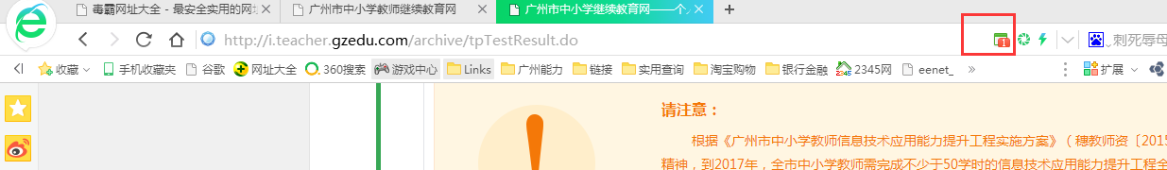
方法二：设置“允许任何网站显示弹出式窗口”
步骤1：单击“设置”
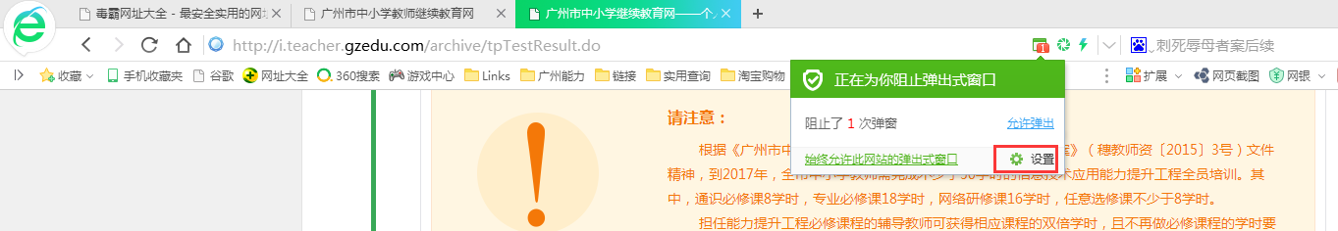
步骤2：取消选中“不允许任何网站显示弹出式窗口”
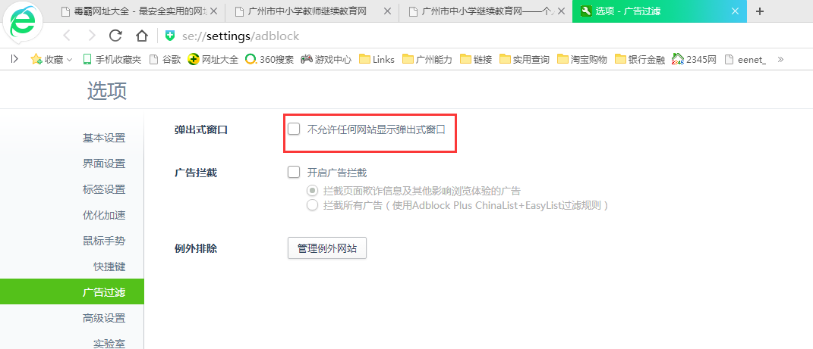
（b）IE浏览器
单击“允许一次”或单击“用于此网站的设置”选择“始终允许”：
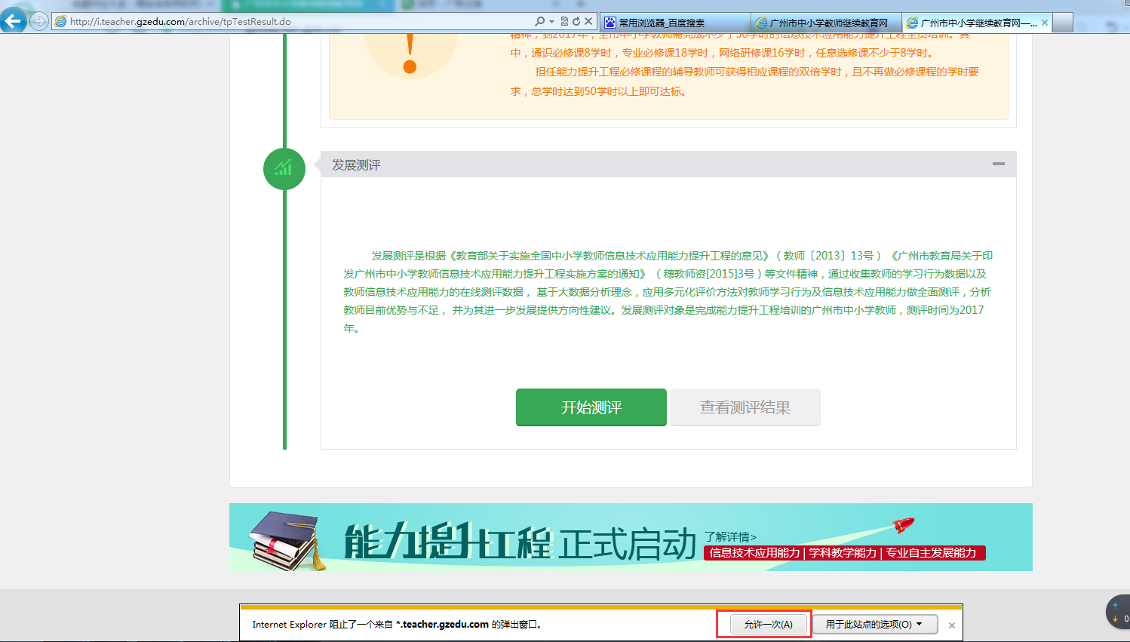

（2）完成测评并提交
完成发展测评，注意题目有单选题、多选题，一次性完成所有题目后单击“提交”按钮。
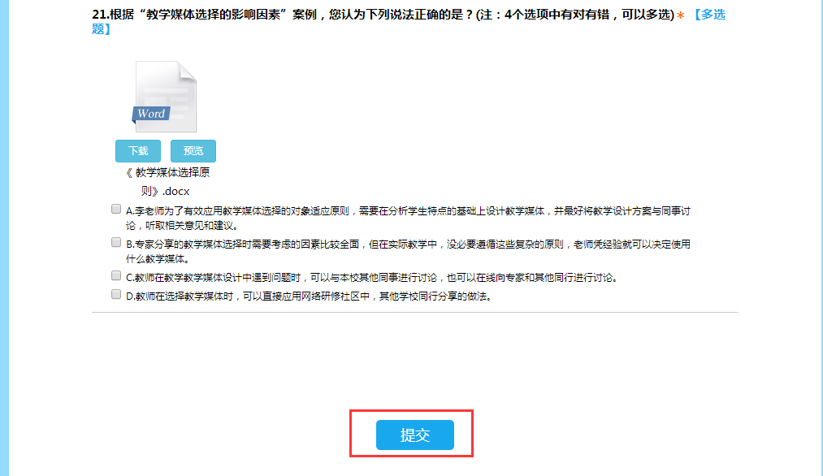
备注：市工程办统一生成发展测评报告后，会手机短信通知您查看测评报告。
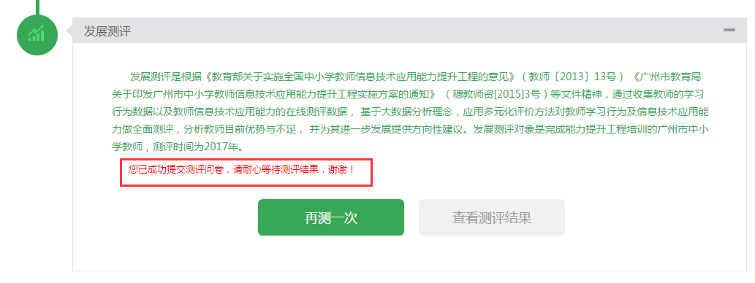

4.查看发展测评报告
单击“查看测评结果”，进入测评报告页面：
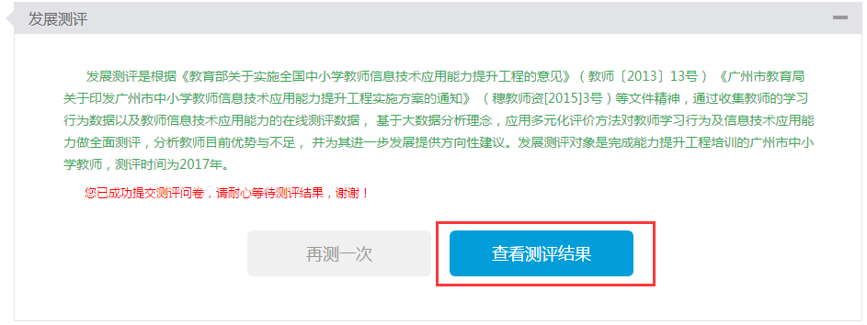
单击测评报告上的下载图标，可以下载测评报告。
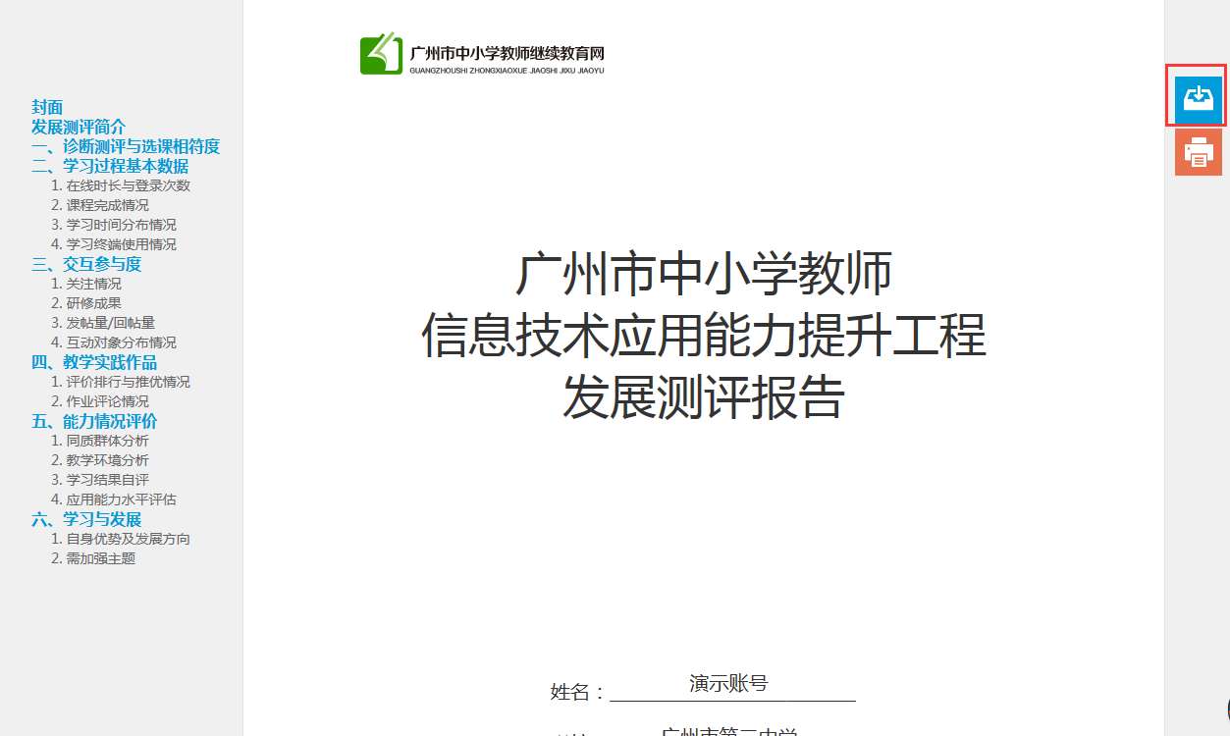

五、发展测评常见问题
问题：单击“开始测评”按钮后，为何没有弹出测评页面？
解答：您的浏览器设置可能导致测评问卷的弹窗被拦截，当出现被拦截的情况时，请在拦截提示处手动点击“允许弹出”，或更改您的浏览器设置为“允许网站显示弹出式窗口”。
问题：怎样知道我的“能力提升工程”学时是否达标？
解答：您可在我“我的档案”的“能力提升工程”栏目的“培训测评”处进行查看。
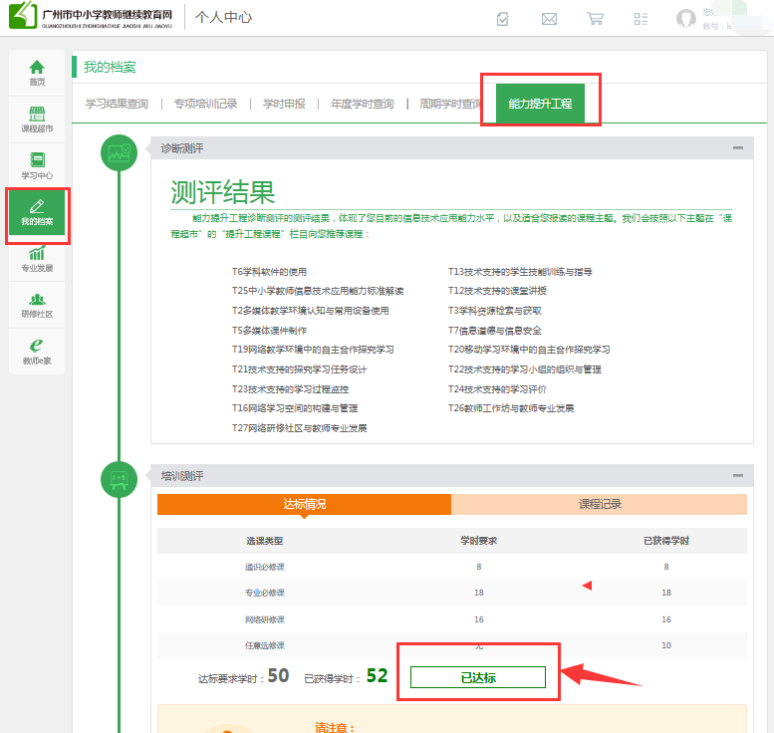
问题：我提交了发展测评题目后，为什么不能查看测评结果？
解答：发展测评报告在市工程办统一生成后才能查看，报告生成后会发手机短信通知您，请您确保个人基础信息表里的手机号码正确。

